Reporte niveles de Bandit
Título: Bandit Level 8 - 9
Objetivo del nivel: Encontrar la contraseña en el archivo data.txt en la línea que solo ocurre una vez.
Herramientas utilizadas: man, grep, sort, uniq, strings, base64, tr, tar, gzip, bzip2, xxd
Pasos realizados:
Ocupar ls para mostrar los archivos del directorio actual.
Ocupar grep para filtrar dentro de un archivo.
Evidencia de realización:
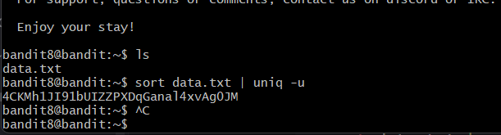
Explicación de por que funciona la solución: grep busca patrones dentro del archivo y muestra la línea de texto con esa petición.
Password o resultado obtenido: 4CKMh1JI91bUIZZPXDqGanal4xvAg0JM
Dificultados o retos encontrados: Sintaxis correcta de grep.
Aprendizaje/reflexiones: grep resulta útil para no tener que ver cada línea del archivo y buscar una por una un patrón o palabra requerida, en este caso la línea única.

